Несколько слов об одной фотографии

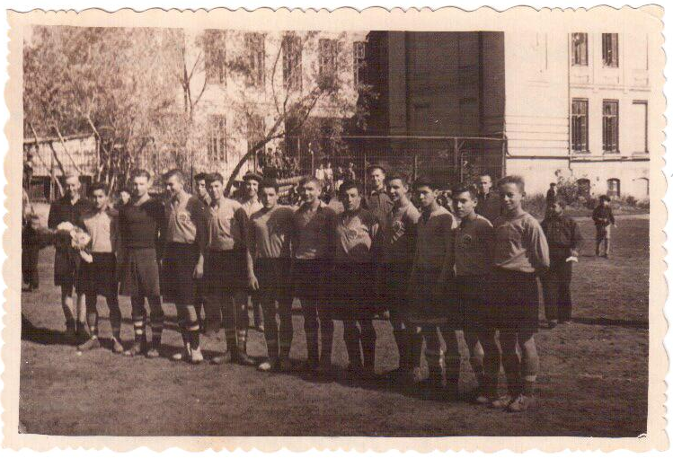

Прошло немногим более месяца со времени учреждения Музея спортивной славы Саратовской области. По-разному можно оценивать то, что было сделано за это время: рассматривать хозяйственные и организационные вопросы, рассуждать о возможных перспективах музея, просто и без зазрения совести испрашивать деньги и многое другое вполне заурядное и привычное в окружающей нас действительности. Но вся эта рутина отстраняется на задний план, когда в музей передают вещи, те самые первые поступления, которые закладывают основы музейных коллекций. Наверняка многие из вас подумали о кубках, медалях или скажем клюшке спортивной знаменитости. Безусловно, всё это будет. Но очень часто музейное собрание начинается с невзрачных документов, чёрно-белых фотографий или маленьких значков, на которые мы не обращаем внимание. Старшее поколение подобные предметы считает вполне обыденными и привычными, а молодёжь в силу множества других интересов и загруженности воспринимает как необычное, но настолько устаревшее, что этому просто не уделяет внимание. Меж тем эти неяркие предметы становятся единственными свидетелями прошлых успехов и достижений, тонкой ниточкой, связывающей нас с ушедшим временем и дающей направление дальнейшим поискам и исследованиям.
Одна небольшая чёрно-белая фотография, подаренная музею, стала отправной точкой к поиску информации о спортивных событиях, происходивших в Саратове шестьдесят три года назад. На фото была запечатлена юношеская футбольная команда.Для истории саратовского спорта большая удача, что былисфотографированы юные спортсмены конца 1940-х гг., ещё немалое везение и в том, что снимок сохранился до нашего времени. Многие могут заметить – ничего особенного, просто старая фотография. Но для внимательного человека она станет ценнейшим источником о месте проведения соревнований, о спортивной форме, о физическом состоянии футболистов, наконец, об их эмоциональном настрое. Фото оказалось и интересным документальным свидетельством. На оборотной стороне осталась надпись, сделанная владельцем: «Юношеская футбольная команда «Большевик», взявшая первенство города в 1949 г. в составе: 1) Либес М., 2) Косенков, 3) Тимофеев, 4) Попков, 5) Костин, 6) Соловьёв, 7) Пименов, 8) Юй-Шо-Хай, 9) Гаврилин, 10) Борисов, 11) Тимофеев. 18/IX 49 г. Выиграли у «Спартака» 3:0».Эти несколько строк адресовали нас к событиям, которые происходили более полувека назад. Любопытно было узнать больше об этом первенстве города и о команде, занявшей первое место. Мы решили обратиться к саратовской газете «Коммунист», которая достаточно подробно освещала жизнь Саратова и области в 1940-е гг. не исключая и спортивные мероприятия. Нужно отметить, что 1949 г. был очень удачным на спортивные победы и рекорды саратовцев, как на областных и городских соревнованиях, так и на первенствах РСФСР (Российская Советская Федеративная Социалистическая Республика) и СССР (Союз Советских Социалистических Республик). В летних игровых видах спорта в Саратове одним из лидирующих добровольных спортивных объединений (ДСО) выступал «Большевик», к которому вероятно и относилась команда юных футболистов. Удалось выяснить, что розыгрыш первенства города по футболу начался во второй половине июля, в нём участвовало 50 команд. Однако в газетах за сентябрь месяц, когда, по-видимому, проходили финальные матчи ничего о них не упоминается. Может быть это связано с более важными спортивными мероприятиями, например «Всесоюзными заочными легкоатлетическими соревнованиями», которые нашли отражение на страницах в «Коммунисте». А возможно эти футбольные игры настолько были популярны и известны, что редакторы не сочли нужным лишний раз освещать их.
Таким образом, наша небольшая фотография пока единственное свидетельство о победе в футбольных городских соревнованиях юношеской команды «Большевик». Дальнейшая работа с этим маленьким фотографическим кусочком саратовской спортивной истории будет продолжена и нет сомнений, он поможет лучше узнать о спорте Саратова в 1940-е гг. А при создании экспозиции музея это фото займёт достойное место и будет в оригинале представлено жителям города.

